- Какие птицы и из чего делают себе на зиму запасы?
Кедровка или, как её ещё называют, ореховка (Nucifraga caryocatactes) выклёвывает орешки из кедровой шишки и, наполняя ими ротовой мешок, переносит их на некоторое расстояние (иногда даже в несколько километров) и зарывает порциями в несколько штучек в лесную подстилку или в почву. На площадь в 1 гектар кедровка способна занести до 20 тысяч орешков. Сделанные запасы зимой использует лишь частично. 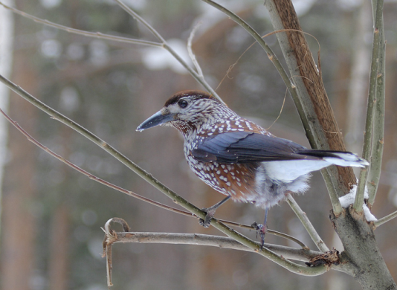
Таким же образом сойки (Garrulus glandarius) запасают жёлуди дуба. Воробьиные сычи (Glaucidium passerinum), а также мохноногие (Aegolius funereus) запасают на зиму небольших грызунов, которых они прячут в дуплах деревьев. Самая большая известная величина запаса, составляет 86 трупиков полёвок.
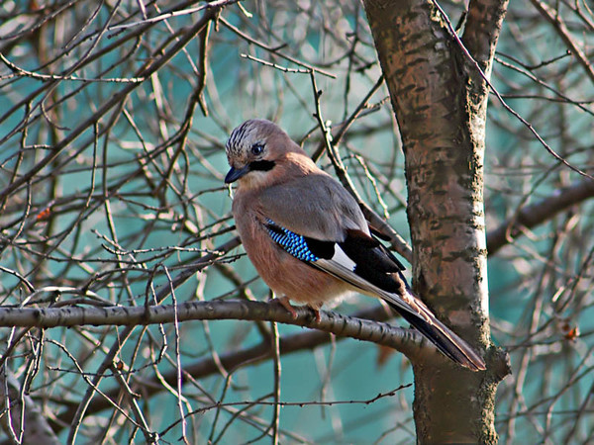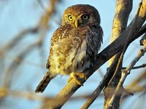
Скромные запасы корма делают сороки (Pica pica) и вороны (Corvus corax), припрятывая пищу в снегу или под опавшими листьями; позднее часть засов они отыскивают и поедают.
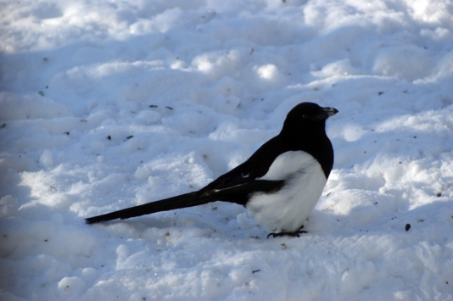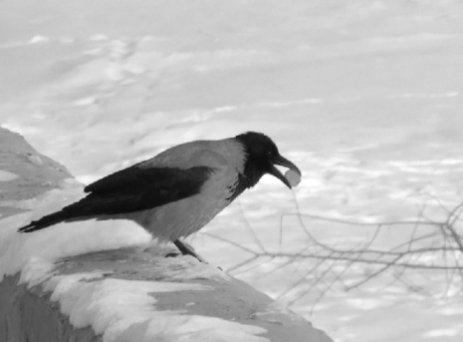
Синицы всеядны, но их рацион сильно меняется по сезонам. Весной и летом они питаются в основном насекомыми. Их добычей становятся мелкие гусеницы, жуки, мухи, долгоносики, пауки, тли, щитовки. С приходом осени они переходят на питание ягодами, семенами деревьев. В это же время многие виды синиц делают запасы на зиму. Пойманных насекомых они засовывают в щели коры, но не запоминают точное положение кладовой. С приходом зимы они начинают искать любой корм, используя все возможные источники: вылущивают семена из шишек, тщательно обследуют тонкие веточки деревьев, долбят клювами кору, попутно отыскивая свои собственные запасы. В поисках пищи они устремляются к человеческому жилью, быстро привыкают пользоваться кормушками и находят новые виды корма. Отмечены случаи поедания большими синицами сала, мяса, сливочного масла, молока (в замороженном виде).
В мае, октябре и ноябре, когда с елей и пихт осыпаются шишки, занимаются заготовкой запасов корма синица-московка (Parus ater) и черноголовая гаичка (Parus palustris). Синицы, вытащив из раскрытых шишек семечки или собрав их с поверхности земли, прячут добытую еду под наросты лишайников, в щели коры деревьев, снизу пристраивают их за отслоившуюся кору боковых веток, то есть в такие места, где они не будут завалены снегом. Такие запасы пищи имеют большое значение для пернатых в морозные и голодные периоды года. К запасам растительных кормов в небольшом количестве подмешиваются и животные корма. К примеру, у черноголовой гаички животные корма, в запасах составляют около 3%. Зимой эта птица более чем на половину питается своим запасённым с осени кормом.
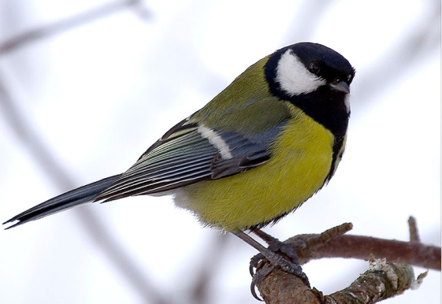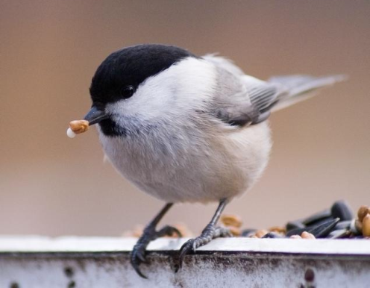
Хохлатая синица (Parus cristatus) запасает себе корм преимущественно в осенние деньки. Она собирает семена ели и сосны, а также гусениц и личинок, которых поодиночке прячет в разные места под большими сучками, на деревьях под лишайниками и т.д., примечательно, что делает она это таким образом, чтобы они были видны только снизу. В зимний период, когда снег закрывает ветви сверху, схрон легче найти. В запасах корма у хохлатой синицы семена составляют 80%, животные же – 20%.
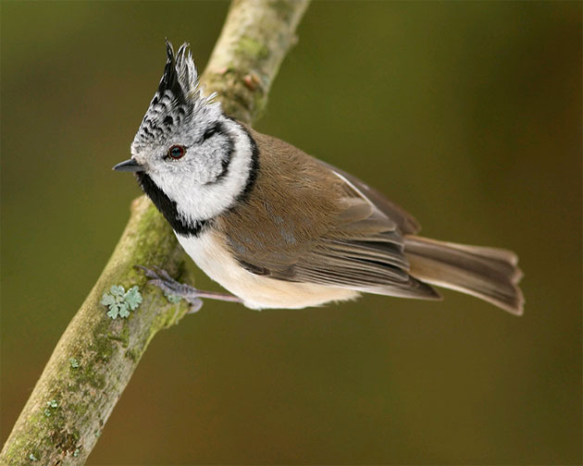
Поползень (Sitta europaea) тоже делает себе запасы, закладывая буковые орешки, крылатки клена и прочий корм в кору деревьев.
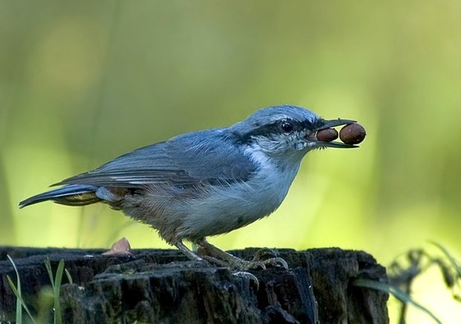
Запасы на зиму способны помочь птицам пережить непростой в кормовом смысле сезон года – зиму. Поэтому запасающие корм птицы не совершают сколько-нибудь далёких миграций, а остаются на зимовку в тех же умеренных и высоких широтах.
http://www.animalsglobe.ru/sinitsyi/
http://birds-altay.ru/zapasanie-kormov-pticami/

